三年级暑期应用题练习
班级 姓名
1．我国发射的“神州”六号载人飞船绕地球一周大约需要89分钟，它在宇宙中绕地球飞行了约6764分钟。“神州”六号载人飞船绕地球一共飞行了多少周？

2．一只企鹅每天需要喂12千克的食物，海洋水族馆里有35只企鹅，饲养员每天准备460千克的食物够吗？

3．马戏城的门票价格是每张58元，学生购买团体票可以优惠。三年级有96人去游览，购买团体票共付了4320元，每个学生可以便宜多少钱？

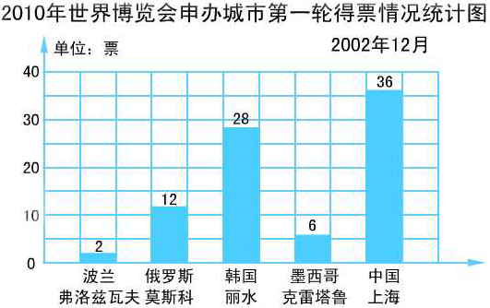
4．2002年12月3日，国际展览局成员国的代表投票决定2010年世界博览会的主办城市。在第一轮投票中，五个城市的得票情况如下图。
（1）在上面的条形统计图中，1格表
示多少？（1%）

（2）得票最多的是哪一个城市？与得
票最少的城市相差多少票？（2%）

（3）国际展览局成员国共有多少名代表投票？（1%）

- 商店运来240千克苹果，卖出6箱，每箱15千克，还剩多少千克？

5、小胖和小丁丁每天坚持早锻炼。5、小胖每天早上跑步12分钟，他的速度大约是110米/分。同样的路小丁丁需要跑11分钟，小丁丁的速度大约是多少？

6、一辆小汽车4小时行了260米，一辆大客车每小时比小汽车少行15千米，一辆大客车每小时行多少千米？

7、一个长方形的花坛，长是18米，是宽的2倍，这个花坛的周长是多少？

8、长方形游泳池面积为800平方米，长为40米。求游泳池的周长？

9、一个长方形和一个正方形,它们的周长相等,已知长方形的长8分米,宽5
分米，求正方形的面积。

10、把20米长的铁丝围成一个长方形，有多少种围法？

11、三年级同学分7个小组参加劳动，平均每个小组搬砖240块，还剩下350块，共有砖多少块？

12、菜场里有土豆720千克，是西红柿重量的6倍，土豆比西红柿多多少千克？

13、一台拖拉机一小时可耕地9500平方米，3台这样的拖拉机，2小时可以耕多少平方米？

14、一个长方形的操场，宽23米，面积是3588平方米，绕着这个操场跑3圈一共跑了多少米？

15、用16米的绳子围长方形（包括正方形），面积最大可达到多少平方米？

